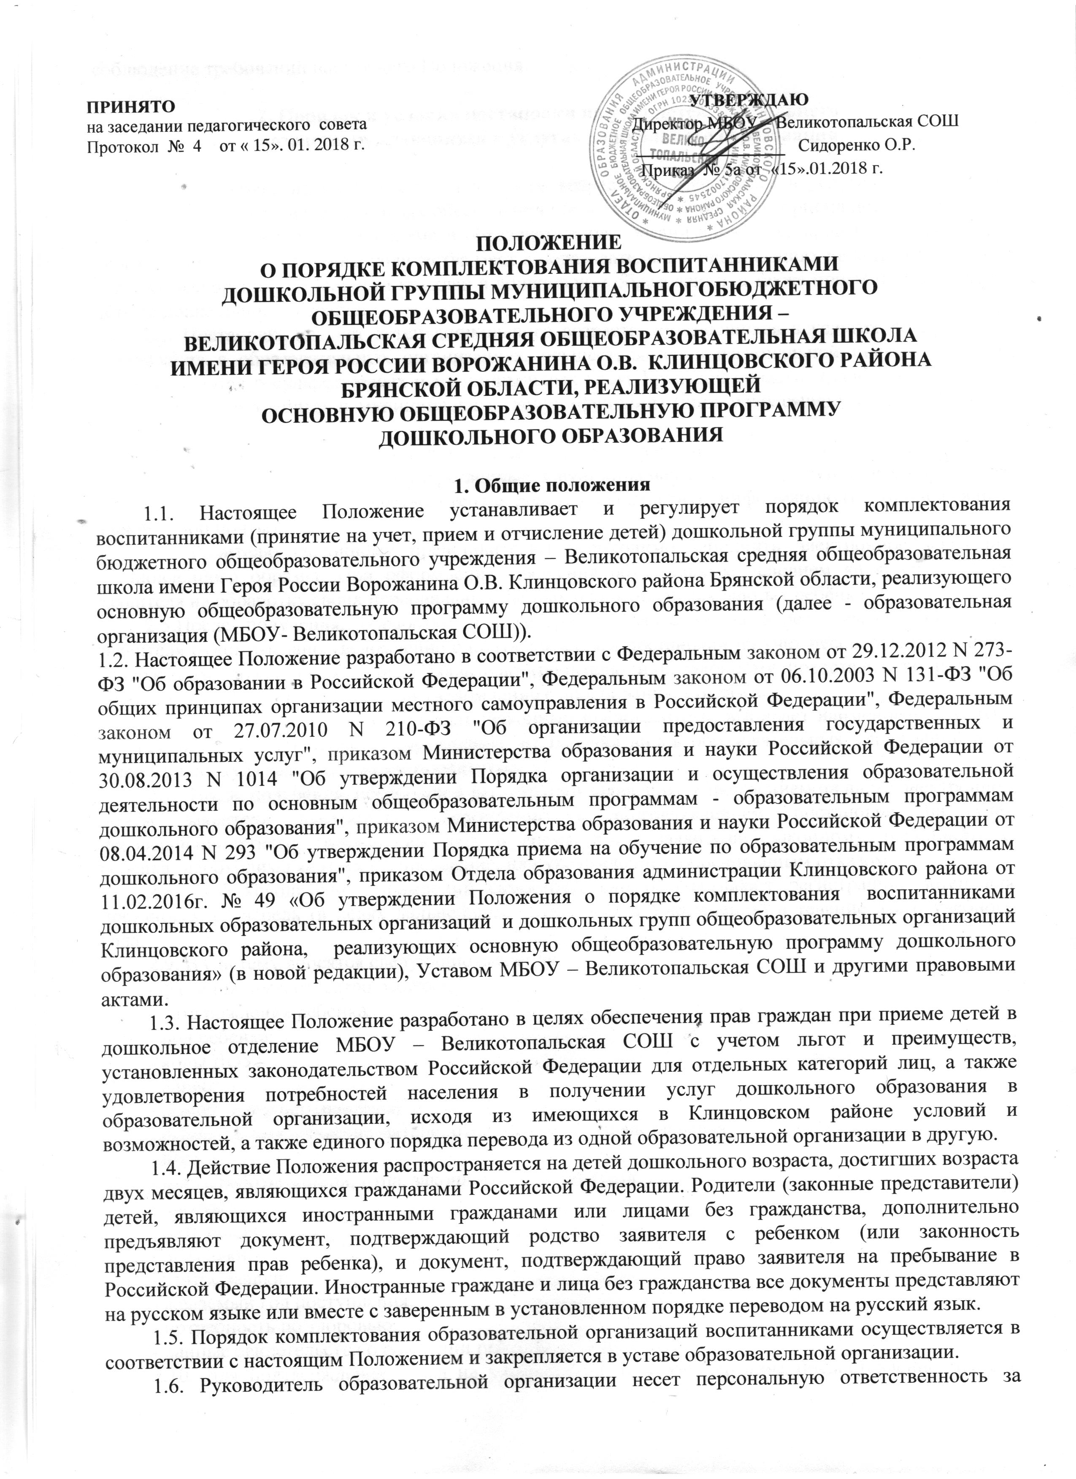
УТВЕРЖДАЮ
Директор МБОУ – Великотопальская СОШ
_________________ Сидоренко О.Р.
Приказ № 5а от «15».01.2018 г.

ПРИНЯТО
на заседании педагогического совета
Протокол № 4 от « 15». 01. 2018 г.

ПОЛОЖЕНИЕ
О ПОРЯДКЕ КОМПЛЕКТОВАНИЯ ВОСПИТАННИКАМИ
ДОШКОЛЬНОЙ ГРУППЫ МУНИЦИПАЛЬНОГОБЮДЖЕТНОГО ОБЩЕОБРАЗОВАТЕЛЬНОГО УЧРЕЖДЕНИЯ –
ВЕЛИКОТОПАЛЬСКАЯ СРЕДНЯЯ ОБЩЕОБРАЗОВАТЕЛЬНАЯ ШКОЛА
ИМЕНИ ГЕРОЯ РОССИИ ВОРОЖАНИНА О.В. КЛИНЦОВСКОГО РАЙОНА
БРЯНСКОЙ ОБЛАСТИ, РЕАЛИЗУЮЩЕЙ
ОСНОВНУЮ ОБЩЕОБРАЗОВАТЕЛЬНУЮ ПРОГРАММУ
ДОШКОЛЬНОГО ОБРАЗОВАНИЯ

1. Общие положения
1.1. Настоящее Положение устанавливает и регулирует порядок комплектования воспитанниками (принятие на учет, прием и отчисление детей) дошкольной группы муниципального бюджетного общеобразовательного учреждения – Великотопальская средняя общеобразовательная школа имени Героя России Ворожанина О.В. Клинцовского района Брянской области, реализующего основную общеобразовательную программу дошкольного образования (далее - образовательная организация (МБОУ- Великотопальская СОШ)).
1.2. Настоящее Положение разработано в соответствии с Федеральным законом от 29.12.2012 N 273-ФЗ "Об образовании в Российской Федерации", Федеральным законом от 06.10.2003 N 131-ФЗ "Об общих принципах организации местного самоуправления в Российской Федерации", Федеральным законом от 27.07.2010 N 210-ФЗ "Об организации предоставления государственных и муниципальных услуг", приказом Министерства образования и науки Российской Федерации от 30.08.2013 N 1014 "Об утверждении Порядка организации и осуществления образовательной деятельности по основным общеобразовательным программам - образовательным программам дошкольного образования", приказом Министерства образования и науки Российской Федерации от 08.04.2014 N 293 "Об утверждении Порядка приема на обучение по образовательным программам дошкольного образования", приказом Отдела образования администрации Клинцовского района от 11.02.2016г. № 49 «Об утверждении Положения о порядке комплектования воспитанниками дошкольных образовательных организаций и дошкольных групп общеобразовательных организаций Клинцовского района, реализующих основную общеобразовательную программу дошкольного образования» (в новой редакции), Уставом МБОУ – Великотопальская СОШ и другими правовыми актами.
1.3. Настоящее Положение разработано в целях обеспечения прав граждан при приеме детей в дошкольное отделение МБОУ – Великотопальская СОШ с учетом льгот и преимуществ, установленных законодательством Российской Федерации для отдельных категорий лиц, а также удовлетворения потребностей населения в получении услуг дошкольного образования в образовательной организации, исходя из имеющихся в Клинцовском районе условий и возможностей, а также единого порядка перевода из одной образовательной организации в другую.
1.4. Действие Положения распространяется на детей дошкольного возраста, достигших возраста двух месяцев, являющихся гражданами Российской Федерации. Родители (законные представители) детей, являющихся иностранными гражданами или лицами без гражданства, дополнительно предъявляют документ, подтверждающий родство заявителя с ребенком (или законность представления прав ребенка), и документ, подтверждающий право заявителя на пребывание в Российской Федерации. Иностранные граждане и лица без гражданства все документы представляют на русском языке или вместе с заверенным в установленном порядке переводом на русский язык.
1.5. Порядок комплектования образовательной организаций воспитанниками осуществляется в соответствии с настоящим Положением и закрепляется в уставе образовательной организации.
1.6. Руководитель образовательной организации несет персональную ответственность за соблюдение требований настоящего Положения.

2. Порядок и условия постановки на учет детей дошкольного
возраста, нуждающихся в услугах дошкольного образования

2.1 Постановка на учет детей дошкольного возраста, нуждающихся в услугах дошкольного образования, осуществляется в целях обеспечения прозрачности процедуры приема детей, избежание нарушений прав ребенка при приеме в образовательную организацию, планирования обеспечения необходимого и достаточного количества мест в образовательных организациях на конкретную дату для удовлетворения потребности граждан в дошкольном образовании, а также присмотре и уходе за детьми дошкольного возраста.
2.2. Постановка на учет детей дошкольного возраста, нуждающихся в услугах дошкольного образования в образовательных организациях, осуществляется в региональной информационной системе "Портал государственных и муниципальных услуг Брянской области" (далее - Система) на портале государственных и муниципальных услуг (функций) (http://www.uslugi.vsopen.ru) (далее - Портал).
2.3. При постановке на учет в Системе родителю (законному представителю) необходимо зарегистрироваться на портале государственных и муниципальных услуг http://www. uslugi.vsopen.ru, указав свою фамилию, имя, отчество, степень родства и контактную информацию (в том числе адрес электронной почты).
2.4. Родителю (законному представителю) необходимо заполнить электронное заявление установленного образца. При оформлении заявления обязательным условием является согласие заявителя на обработку своих персональных данных и персональных данных ребёнка.
2.5.После получения, обработки и регистрации заявления на адрес электронной почты заявителя будет выслано уведомление с подтверждением постановки на учет несовершеннолетнего, содержащим дату и время, когда заявителю (родителю или законному представителю ребенка) необходимо явиться в МБДОУ, или уведомление с обоснованным отказом.
2.6. Зарегистрировавшись, родитель (законный представитель) выбирает наименование услуги из списка услуг, «дошкольные учреждения» из перечня видов образовательных учреждений и то Учреждение, куда заявитель желает обратиться.
2.7. После получения, обработки и регистрации заявления, Учреждением на адрес электронной почты заявителя высылается уведомление с подтверждением постановки на учёт несовершеннолетнего, содержащим дату и время, когда заявителю (законному представителю ребенка) необходимо явиться в Учреждение, или уведомление с обоснованным отказом.
2.8. Руководители Учреждений самостоятельно осуществляют регистрацию детей для постановки в очередь (в целях дальнейшего зачисления в Учреждения) в течение всего учебного года.
2.9. В Систему вносятся следующие сведения:
- фамилия, имя, отчество ребенка;
- дата рождения ребенка;
- пол ребенка;
- коды ДОУ;
- адрес;
- номер телефона заявителя;
- фамилия, имя, отчество матери, отца, законного представителя;
- пол;
- место работы матери, отца, законного представителя;
- льготы;
- дата подачи;
- дата явки;
- статус заявки;
- желаемый год поступления;
- потребность по здоровью;
- данные свидетельства о рождении ребенка.
2.10. Для подтверждения права на внеочередное и первоочередное предоставление места в образовательных организациях заявители представляют документы, подтверждающие право на льготы по зачислению.
2.11. Родителю (законному представителю) предоставляется возможность самостоятельно отслеживать продвижение очереди своего ребенка в "личном кабинете", по свидетельству о рождении ребенка (серия, номер) либо по идентификационному номеру, который присваивается заявлению при подаче.
2.12. Право числиться в реестре детей, претендующих на получение места в образовательной организации, сохраняется за ребенком до направления его в конкретную образовательную организацию.
2.13. Исключение из реестра детей, претендующих на получение места в образовательной организации, осуществляется в следующих случаях:
- при подаче личного заявления родителями (законными представителями) о снятии с учета;
- выявления в предоставленных документах не соответствующих действительности сведений, послуживших основанием для постановки ребенка на очередь.
2.14. Родителям (законным представителям) ребенка может быть отказано в постановке на учет в следующих случаях:
- несоответствие ребенка возрастной группе потребителей Услуги;
- предоставление неполного пакета документов;
- наличие в документах исправлений;
- наличие в документах неполной информации.

3. Порядок и условия комплектования образовательных
организаций, прием детей в образовательные организации

3.1. В образовательную организацию принимаются дети, нуждающиеся в зачислении в образовательные организации, при наличии медицинского заключения.
3.2. Ежегодное комплектование образовательных организаций осуществляется комиссией, состав которой утверждается приказом начальника отдела образования по образованию.
3.3. Направление детей в образовательные организации производится на основании решения комиссии после утверждения членами комиссии протоколов по итогам комплектования (доукомплектования), сформированных Системой.
3.4. Руководитель образовательной организации в течение одного рабочего дня с момента обращения родителя (законного представителя) регистрирует заявление о зачислении ребенка в образовательную организацию в книге учета движения воспитанников и присваивает заявлению в Системе статус "Зачислен в ДОУ". Присвоение заявлению в Системе статуса "Зачислен в ДОУ" является окончательным результатом предоставления муниципальной услуги, основанием для снятия ребенка с очереди и удаления его из электронной базы очередников.
3.5. При отказе от предложенного места в образовательной организаций родителям (законным представителям) ребенка необходимо пройти процедуру постановки в очередь.
3.6. Во внеочередном порядке в дошкольное образовательное учреждение принимаются:
- дети граждан, подвергшихся воздействию радиации вследствие катастрофы на Чернобыльской АЭС (Закон Российской Федерации от 15 мая 1991 г. № 1244-1 "О социальной защите граждан, подвергшихся воздействию радиации вследствие катастрофы на Чернобыльской АЭС");
- дети граждан из подразделений особого риска, а также семей, потерявших кормильца из числа этих граждан (Постановление Верховного Совета Российской Федерации от 27 декабря 1991 г. № 2123-1);
- дети прокуроров (Федеральный закон от 17 января 1992 г. № 2202-1 "О прокуратуре Российской Федерации");
- дети судей (Закон Российской Федерации от 26 июня 1992 г. № 3132-1 "О статусе судей в Российской Федерации");
- дети сотрудников Следственного комитета Российской Федерации (Федеральный закон от 28 декабря 2010 г. № 403-ФЗ "О Следственном комитете Российской Федерации").
3.7. Для подтверждения внеочередного права на зачисление ребенка в дошкольное отделение представляются документы, подтверждающие право льготного зачисления детей:

- справка с места работы прокурорского работника ;
- справка с места работы сотрудника Следственного комитета Российской Федерации;
- справка с места работы судьи;
- удостоверение граждан, подвергшихся воздействию радиации вследствие катастрофы на Чернобыльской АЭС и являющихся вынужденным или добровольным переселенцем;
3.8. При наличии у родителей (законных представителей) права на предоставление нескольких льгот предоставлению подлежит одна льгота по выбору родителя (законного представителя) ребенка.
3.9. Прием детей определяется уставом образовательной организации, в которую оформлено направление (путевка).
3.10. При приеме детей в образовательную организацию родители (законные представители) должны быть ознакомлены с уставом образовательной организации и другими локальными актами, регламентирующими ее деятельность под роспись.

4. Прием воспитанников в образовательную организацию

4.1. Прием в образовательную организацию осуществляется по личному заявлению родителя (законного представителя) ребенка при предъявлении оригинала документа, удостоверяющего личность родителя (законного представителя), либо оригинала документа, удостоверяющего личность иностранного гражданина и лица без гражданства в Российской Федерации и при наличии медицинского заключения.
Образовательная организация может осуществлять прием указанного заявления в форме электронного документа с использованием информационно-телекоммуникационных сетей общего пользования.
В заявлении родителями (законными представителями) ребенка указываются следующие сведения:
а) фамилия, имя, отчество (последнее – при наличии) ребенка;
б) дата и место рождения ребенка;
в) фамилия, имя, отчество (последнее – при наличии) родителей (законных представителей) ребенка;
г) адрес места жительства ребенка, его родителей (законных представителей);
д) контактные телефоны родителей (законных представителей) ребенка.
Примерная форма заявления размещается образовательной организацией на информационном стенде и на официальном сайте образовательной организации в сети Интернет.
Для приема в образовательную организацию:
а) родители (законные представители) детей, проживающих на закрепленной территории, для зачисления ребенка в образовательную организацию дополнительно предъявляют оригинал свидетельства о рождении ребенка или документ, подтверждающий родство заявителя (или законность представителя прав ребенка), свидетельство о регистрации ребенка по месту жительства или по месту пребывания на закрепленной территории или документ, содержащий сведения о регистрации ребенка по месту жительства или по месту пребывания;
б) родители (законные представители) детей, не проживающих на закрепленной территории, дополнительно предъявляют свидетельство о рождении ребенка.
Родители (законные представители) детей, являющихся иностранными гражданами или лицами без гражданства, дополнительно предъявляют документ, подтверждающий родство заявителя (или законность представления прав ребенка), и документ, подтверждающий право заявителя на пребывание в Российской Федерации.
Иностранные граждане и лица без гражданства все документы представляют на русском языке или вместе с заверенным в установленном порядке переводом на русский язык.
Копии предъявляемых при приеме документов хранятся в образовательной организации на время обучения ребенка.
4.2. Руководитель или уполномоченный работник образовательной организации:
- регистрирует заявление родителя (законного представителя) в журнале приема заявлений и выдает расписку в получении документов, вносит данные о родителях (законных представителях) и о ребенке в книгу движения детей;
- разъясняет родителю (законному представителю) порядок зачисления ребенка в образовательную организацию (перечень документов), знакомит с уставом образовательной организации, лицензией на образовательную деятельность, с реализуемыми образовательными программами, Правилами внутреннего распорядка. Факт ознакомления с указанными документами фиксируется в заявлении;
- заключает договор об образовании по образовательным программам дошкольного образования (далее - договор). Договор составляется в 2 экземплярах, при этом один экземпляр договора выдается родителю (законному представителю), второй остается в образовательной организации.
4.3. Руководитель издает приказ о зачислении ребенка в образовательную организацию в течение трех рабочих дней после заключения договора. На каждого ребенка, зачисленного в образовательную организацию, заводится личное дело, в котором хранятся все сданные документы.
4.4. В приеме в образовательную организацию может быть отказано только по причине отсутствия в ней свободных мест, за исключением случаев, предусмотренных статьей 88 Федерального закона от 29 декабря 2012 г. № 273-ФЗ «Об образовании в Российской Федерации».
4.5. В случае выбытия воспитанников, ввода в эксплуатацию новых образовательных организаций либо увеличения количества мест в существующих образовательных организациях в течение календарного года производится доукомплектование образовательных организаций.

5. Отчисление воспитанников из образовательной организации

5.1. Образовательные отношения прекращаются в связи с отчислением обучающегося из образовательной организации:
- в связи с получением образования (завершением обучения);
- образовательные отношения могут быть прекращены досрочно:
1) по инициативе родителей (законных представителей) несовершеннолетнего обучающегося, в том числе случае перевода обучающегося для продолжения образовательной программы в другую организацию, осуществляющую образовательную деятельность;
2) по обстоятельствам, не зависящим от воли обучающегося или родителей (законных представителей) несовершеннолетнего обучающегося и организации, осуществляющей образовательную деятельность, в том числе в случае ликвидации организации, осуществляющей образовательную деятельность.

